Ελένη Χαραλάμπους

Αφηγήσεις Τουρκοκυπρίων για τον Β' Παγκόσμιο Πόλεμο :
Έλληνες και Τούρκοι της Κύπρου στα χαρακώματα του Β΄ Παγκοσμίου Πολέμου

Λευκωσία 2027

978-9925-7660-8-6
@ Ελένη Χαραλάμπους
elenecharalampous72@gmail.com
https://www.e-charalambous.com
Περιεχόμενα
Ι. Εισαγωγή
ΙΙ. Αφηγήσεις Τουρκοκυπρίων
ΙΙ.Ι. Ali İbrahim Yaran (CY 19614)
ΙΙ.ΙΙ. İzzet Emirali (CY 2682)
ΙΙ.ΙΙΙ. Hasan Fehmi (CY 23045)
ΙΙ.IV. İsmet Hüdaverdi Karaca (CY 2401)
II.V. Salih Ramadan (CY 19053)
ΙΙ. VI. Mehmet Hasan Yeşilada (CY 2433)
ΙΙ.VII. Mehmet Hasan Tayyareci (1259020)
II.VIII. Naim Salih (CY 16407)
II.IX.
II.X.
II.XI.
II.XII.
II.XIII.
II.XIV.
II.XV.
II.XVI.
II.XVII.
II.XVIII.
II.IX.
II.XIX.

Ι. Εισαγωγή
Η καταγραφή της συμμετοχής των Τούρκων της Κύπρου στον Β' Παγκόσμιο Πόλεμο από σύγχρονους ιστορικούς αποτελεί ένα ουσιαστικό βήμα προς μια πιο συμπεριληπτική ιστοριογραφική προσέγγιση. Συνδυάζοντας τη μελέτη επίσημων εγγράφων με προσωπικές συνεντεύξεις, η ιστορική έρευνα φέρνει στο φως τη δράση χιλιάδων Τούρκων της Κύπρου, οι οποίοι κατατάχθηκαν εθελοντικά και πολέμησαν δίπλα στους Έλληνες της Κύπρου στα μέτωπα της Ευρώπης και της Μέσης Ανατολής. Χαρακτηριστικά παραδείγματα αποτελούν ο Nevzat Halil, ο πρώτος Κύπριος εθελοντής που καταγράφηκε στα στρατολογικά βιβλία, ο Osman Mustafa που δραπέτευσε και έζησε ως «Αντρέας», ο Mehmet Ali Mehmet (ψευδώνυμο Μιχάλης Παπακώστας ή Μαύρος) από τη Χρυσοχού, ο οποίος έδρασε στην περιοχή της Μάνης και της Σαϊδόνας, o Mustafa Şakir που απέδρασε από το τρένο που τον μετέφερε στην Ευρώπη, o Cemal Nafi (CY 1879) και o Osman Şükri (CY 2137) από την Αρχιμανδρίτα της Πάφου, ο Hasan Cemal (CY 2376), και o Ali Adataş που παντρεύτηκε στην Ελλάδα, απέκτησε έναν γιο και μετά τους εγκατέλειψε.

ΙΙ.Ι. Ali İbrahim Yaran (CY 19614)
Ήταν γνωστός με το ψευδώνυμο Ali Susta. Γεννήθηκε στις 30 Δεκεμβρίου 1924 στο χωριό Πεντάκωμο της Λεμεσού. Εντάχθηκε στον 618ο Λόχο Ημιονηγών του «Κυπριακού Συντάγματος». Η συγκεκριμένη μονάδα απαρτιζόταν συνολικά από 350 άνδρες, εκ των οποίων οι 150 ήταν Τούρκοι της Κύπρου και οι υπόλοιποι 200 Έλληνες της Κύπρου. Κατά τη διάρκεια των επιχειρήσεων, ο λόχος υπέστη βαρύτατες απώλειες, οι οποίες ανήλθαν σε 60 νεκρούς και διπλάσιο αριθμό τραυματιών.
Ιδιαίτερη αναφορά γίνεται στην εθνοτική ένταση που πυροδοτήθηκε μεταξύ των Ελλήνων και των Τούρκων της Κύπρου, με αφορμή ένα φαινομενικά ασήμαντο περιστατικό με μια λεμονάδα. Η ένταση αυτή κλιμακώθηκε, καθώς έδωσε το έναυσμα στους Έλληνες της Κύπρου να επαναφέρουν το αίτημά τους για Ένωση με την Ελλάδα. Η κατάσταση κορυφώθηκε με την κήρυξη απεργίας πείνας από τους Έλληνες στρατιώτες, ως αντίδραση στη δήλωση του ταγματάρχη τους «Υπάρχουν και Τούρκοι που πολεμούν και πεθαίνουν για την ελευθερία· δεν πολεμούν όμως για να προσαρτηθεί η Κύπρος στην Ελλάδα». Οι Έλληνες της Κύπρου θεωρήθηκαν υπεύθυνοι για την ένταση και τιμωρήθηκαν με αυστηρές πειθαρχικές ποινές, που περιλάμβαναν από φυλάκιση μέχρι και καθαίρεση από τον βαθμό τους. Αντίθετα, στους Τούρκους στρατιώτες παραχωρήθηκε δεκατετραήμερη άδεια επαναπατρισμού στην Κύπρο. Μετά την επιστροφή του, ο ίδιος εντάχθηκε στον 619ο Λόχο Ημιονηγών, όπου και υπηρέτησε μέχρι το 1945, έτος κατά το οποίο αποστρατεύθηκε.

ΙΙ.ΙΙ. İzzet Emirali (CY 2682)
Γεννήθηκε το 1923 στα Μανδριά της Πάφου και κατατάχθηκε στο «Κυπριακό Σύνταγμα» στις 16 Ιουνίου 1940. Αρχικά υπηρέτησε στον 1ο λόχο Σκαπανέων, ο οποίος αργότερα συγχωνεύθηκε με τον 6ο λόχο, δημιουργώντας μια συνολική δύναμη 650 ανδρών. Στην Αττική εργάστηκε για την κατασκευή οδικών δικτύων και ενός αεροδρομίου, ενώ στη συνέχεια μεταφέρθηκε στην Κρήτη. Κατά την εκκένωση του νησιού τον Μάιο του 1941, μετέβη στο λιμάνι των Σφακιών με σκοπό να επιβιβαστεί σε πλοίο. Καθώς, όμως, απόλυτη προτεραιότητα είχαν οι τραυματίες, ένας συμπολεμιστής του από τη Λευκωσία, ονόματι Λυκούργος, τον βοήθησε να επιβιβαστεί επιστρατεύοντας ένα ριψοκίνδυνο τέχνασμα. Έβγαλε έναν στρατιωτικό σουγιά και χαράκωσε επίτηδες το δικό του πόδι. Με το αίμα του Λυκούργου μούσκεψαν τον επίδεσμο του İzzet, ο οποίος τον έδεσε στο κεφάλι του για να προσποιηθεί σοβαρό τραυματισμό. Αμέσως μετά, ο Λυκούργος έδεσε και τη δική του πληγή. Παριστάνοντας και οι δύο τους βαριά τραυματισμένους, έπεισαν τους υπεύθυνους της επιβίβασης, οι οποίοι τους επέτρεψαν να ανέβουν στο πλοίο.

ΙΙ.ΙΙΙ. Hasan Fehmi (CY 23045)
Η κατάταξη στο «Κυπριακό Σύνταγμα» (που διαλύθηκε τον Μάρτιο του 1950) συνεχίστηκε και μεταπολεμικά, με τελευταίο στρατολογηθέντα τον στρατιώτη με τον στρατιωτικό αριθμό CY 24342, που κατατάχθηκε στις 3 Μαρτίου 1948. Ο Hasan Fehmi κατατάχθηκε τον Ιούνιο του 1946 και απολύθηκε τον Αύγουστο του 1948. Όταν κατατάχθηκε, σε ηλικία 20 ετών, ζύγιζε 50 κιλά, ενώ μέχρι την απόλυσή του είχε φτάσει τα 75 κιλά.
Η αρχική του εκπαίδευση, διάρκειας τεσσάρων μηνών, πραγματοποιήθηκε στο Κέντρο Εκπαίδευσης στα Πολεμίδια, για να ακολουθήσει δίμηνη θητεία στο στρατόπεδο της Αμμοχώστου (Τάγμα 1021). Με αφορμή τον εντοπισμό ενός προφυλακτικού στο καζάνι των συσσιτίων, ορισμένοι Κύπριοι συμπατριώτες του ελληνικής καταγωγής επιχείρησαν να τον ενοχοποιήσουν, ωστόσο ο ίδιος απαλλάχθηκε από τις κατηγορίες. Κατά την υπηρεσία του στη Μέση Ανατολή, ένας Έλληνας της Κύπρου (λοχίας) τον κατήγγειλε στον διοικητή, κατηγορώντας τον ότι είχε αναπτύξει φιλικές σχέσεις με Γερμανούς αιχμαλώτους. Το συγκεκριμένο συμβάν οδήγησε στην έκδοση διαταγής που απαγόρευε ρητά στο προσωπικό κάθε επικοινωνία μαζί τους.

ΙΙ.IV. İsmet Hüdaverdi Karaca (CY 2401) (Αριθμός Ταυτότητας 029690)
Γεννημένος στις 15 Οκτωβρίου 1923 (απεβίωσε το 2001), κατατάχθηκε στο «Κυπριακό Σύνταγμα» στις 10 Ιουνίου 1940. Υπηρέτησε στον λόχο μεταφοράς νερού (Water Tank Company) του 232 Βασιλικού Σώματος Εφοδιασμού του Βρετανικού Στρατού (RASC). Αφού ολοκλήρωσε τη βασική του εκπαίδευση διάρκειας 15 ημερών στο Κέντρο Εκπαίδευσης Πολεμιδιών, επιβιβάστηκε τη 16η ημέρα σε πλοίο με προορισμό την Αίγυπτο. Μετά την άφιξή του, έλαβε περαιτέρω εκπαίδευση στα όπλα σε στρατόπεδο που βρισκόταν ένα μίλι έξω από το Κάιρο. Έλαβε μέρος στις επιχειρήσεις του μετώπου της Λιβύης. Κατά τη διάρκεια του Β' Παγκοσμίου Πολέμου, πολλοί Τούρκοι της Κύπρου βρέθηκαν στην Ελλάδα ως εθελοντές στρατιώτες και οδηγοί των συμμαχικών βρετανικών δυνάμεων, συμμετέχοντας ενεργά στις επιχειρήσεις. Σύμφωνα με τη μαρτυρία του İsmet Hüdaverdi Karaca, στο λιμάνι του Πειραιά αποβιβάστηκαν περίπου 500 με 600 φορτηγά και οδηγοί. Ανάμεσά τους υπήρχαν και 150 Κύπριοι, εκ των οποίων οι 35 ήταν τουρκικής καταγωγής. Όπως αναφέρει ο ίδιος, η μετάβασή τους στην Ελλάδα έγινε εντελώς εθελοντικά. Γνώριζαν ελληνικά και, όπως χαρακτηριστικά λέει, «πήγαμε με την επιθυμία να βοηθήσουμε την Ελλάδα και παράλληλα να τη γνωρίσουμε» («Yunanistan’a yardım etmek ve görme hevesi ile gitmiştik»). Η παραμονή του στην Ελλάδα σημαδεύτηκε από έντονες εμπειρίες. Από τη φιλοξενία μιας γυναίκας που του πρόσφερε τέσσερα βραστά αυγά και μια ζεστή κονσέρβα, μέχρι τον εντοπισμό του αυτόχειρα Άγγλου γιατρού - λοχαγού Ringana, αλλά και το βίωμα της αιχμαλωσίας. Κατά τη διάρκεια της κράτησής του στο στρατόπεδο της Θεσσαλονίκης, Ελληνίδες που περνούσαν απ' έξω τους είχαν υποδείξει ένα υπόγειο πέρασμα για να αποδράσουν. Στη συνέχεια μεταφέρθηκε στη Γερμανία, όπου παρέμεινε αιχμάλωτος για πέντε χρόνια. Στο στρατόπεδο αιχμαλώτων Stalag Wünsdorf, όπου κρατείτο μαζί με ακόμη 20 Κυπρίους (Mehmet Mehmet από την Πάφο, Χρίστο Παντελίδη από τη Λεμύθου, Γιάννη Σταύρου από το Μπέλαπαϊς, Αντρέα Κάττο από τη Μια Μηλιά), του δόθηκε ο αριθμός αναγνώρισης 95003. Εκεί, μέσα στις δύσκολες συνθήκες της ομηρίας, ο συναιχμάλωτός του, Ανδρέας Κάττος από τη Μια Μηλιά, του έμαθε το ελληνικό αλφάβητο.
II.V. Salih Ramadan (CY 19053)

Στις 19 Απριλίου 1943 κατατάχθηκε στο «Κυπριακό Σύνταγμα» και απολύθηκε στις 21 Ιουνίου 1947 με τον βαθμό του λοχία. Υπηρέτησε στον 1021 Λόχο του Βασιλικού Σώματος Εφοδιασμού και Μεταφορών (RASC).
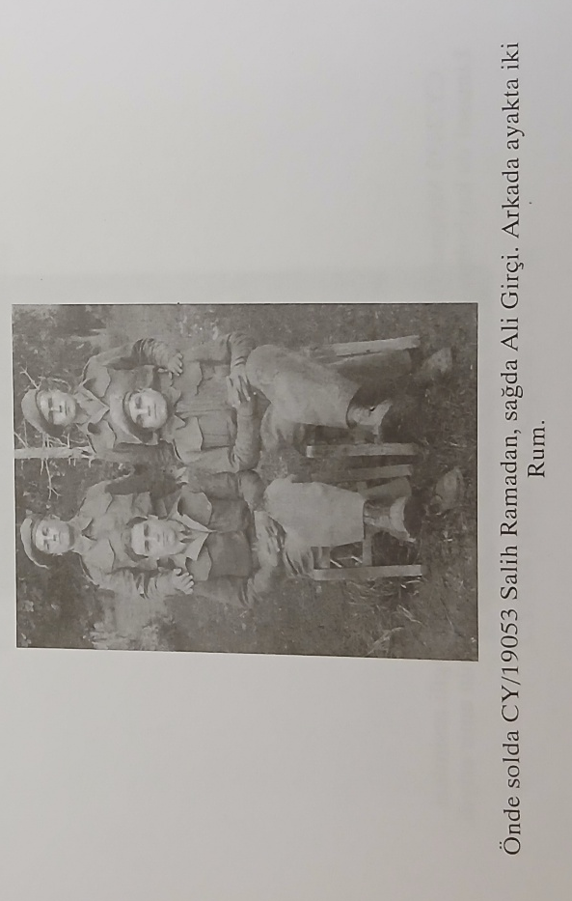
Πίσω όρθιοι δύο Ελληνοκύπριοι. Μπροστά Salih Ramadan και Ali Girçi
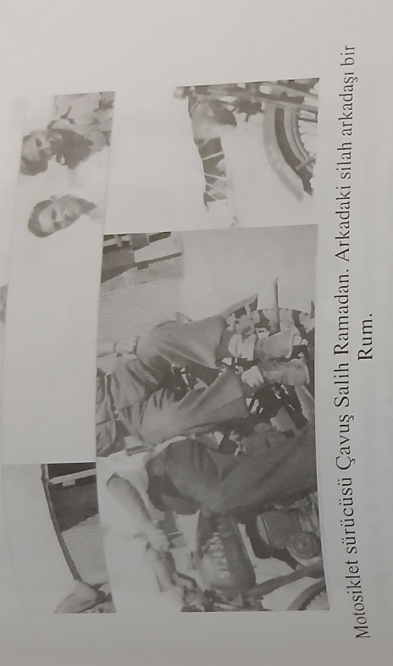
Με τον Νίκο και τον Χριστάκη.

ΙΙ. VI. Mehmet Hasan Yeşilada (CY 2433)

Γεννήθηκε στο χωριό Τρεμετουσιά το 1911 και κατατάχθηκε στο «Κυπριακό Σύνταγμα» τον Ιούνιο του 1940.Λίγο αργότερα, εντάχθηκαν μαζί του ο Kemal Hasan, ο Hasan Mehmet Ali καθώς και ο Mehmet Ali από τον Άγιο Θεόδωρο. Έλαβε έπαινο από το Υπουργείο Πολέμου επειδή κατάφερε να σώσει 200 μουλάρια από σίγουρο πνιγμό. Η κράτησή του στο στρατόπεδο αιχμαλώτων της Καλαμάτας διήρκεσε μόλις τρεις με τέσσερις ημέρες. Κατά τη διάρκεια του εγκλεισμού του στο στρατόπεδο αιχμαλώτων της Θεσσαλονίκης, σημειώθηκε ένας χαρακτηριστικός διάλογος με τον Γερμανό στρατηγό Von Hase. Στο ερώτημα του τελευταίου σχετικά με τους λόγους που ένας Τούρκος πολεμά εναντίον των Γερμανών, δεδομένου ότι οι δύο χώρες δεν βρίσκονταν σε εμπόλεμη κατάσταση, ο Mehmet Hasan Yeşilada έδωσε μια σαφή απάντηση. Διευκρίνισε ότι η Κύπρος αποτελούσε βρετανική αποικία και ότι οι συνθήκες ανεργίας και ανέχειας της εποχής είχαν μετατρέψει τη στρατιωτική θητεία σε μοναδικό μέσο βιοπορισμού. Ελληνόπουλα, ηλικίας 8 έως 10 ετών, τους πετούσαν ψωμί έξω από τα συρματοπλέγματα. Όταν δραπέτευσε, φιλοξενήθηκε για 65 ημέρες στο σπίτι ενός χειρουργού. Εκεί, παρουσιάστηκε ως Έλληνας της Κύπρου με το όνομα Χαράλαμπος Αναστασιάδης. Αργότερα, ήρθε σε επαφή με τον ιερέα της Βέροιας, ο οποίος ήταν ενταγμένος στην Οργάνωση "Χ" του Γεωργίου Γρίβα. Σύμφωνα με τη μαρτυρία του Mehmet Hasan Yeşilada, ο συγκεκριμένος ιερέας εκτελέστηκε αργότερα από τις γερμανικές δυνάμεις κατοχής. Συμμετείχε για 9 μήνες σε επιχειρήσεις υπό την καθοδήγηση του Γεωργίου Γρίβα. Όταν κατέφυγε στο χωριό Λασποχώρι, ανέπτυξε φιλικές σχέσεις με τον μάγειρα Βασίλη.

ΙΙ.VII. Mehmet Hasan Tayyareci (1259020)
Ο λοχίας της βασιλικής αεροπορίας (Royal Air Force Volunteer Reserve, No. 55 Squadron) Hasan Mehmet παρασημοφορήθηκε με το μετάλλιο «διακεκριμένων υπηρεσιών» για τη δράση του πάνω από τη Μεσσήνη της Σικελίας. Αν και τραυματισμένος συνέχισε την πτήση του φωτογραφίζοντας εχθρικούς στρατιωτικούς στόχους. Του είχαν απονεμηθεί 6 μετάλλια. Στο φύλλο της εφημερίδας London Gazette με ημερομηνία 5 Οκτωβρίου 1943, γινόταν αναφορά στα ανδραγαθήματά του. Μετά την επιστροφή του στην Κύπρο και μέχρι το τέλος της ζωής του, εργάστηκε στις βρετανικές βάσεις Επισκοπής και Δεκέλειας.

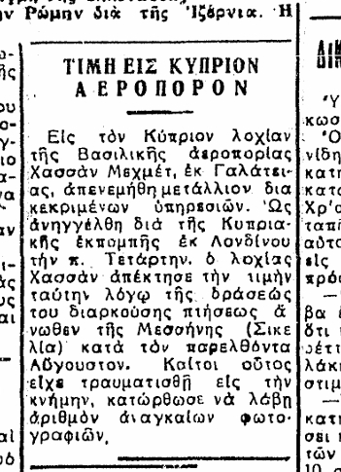
II.VIII. Naim Salih (CY 16407)
Ο Naim Salih γεννήθηκε το 1924 στο Κτήμα της Πάφου. Το 1940 κατετάγη στο «Κυπριακό Σύνταγμα», από όπου απολύθηκε τον Μάιο του 1946. Κατά τη διάρκεια της στρατιωτικής του θητείας, απασχολήθηκε με τη φροντίδα, τον καθαρισμό και το σαμάρωμα των μουλαριών, καθώς και με εργασίες φορτοεκφόρτωσης (4^{ος} λόχος αργότερα μετονομάστηκε σε 621^{ο} λόχο).
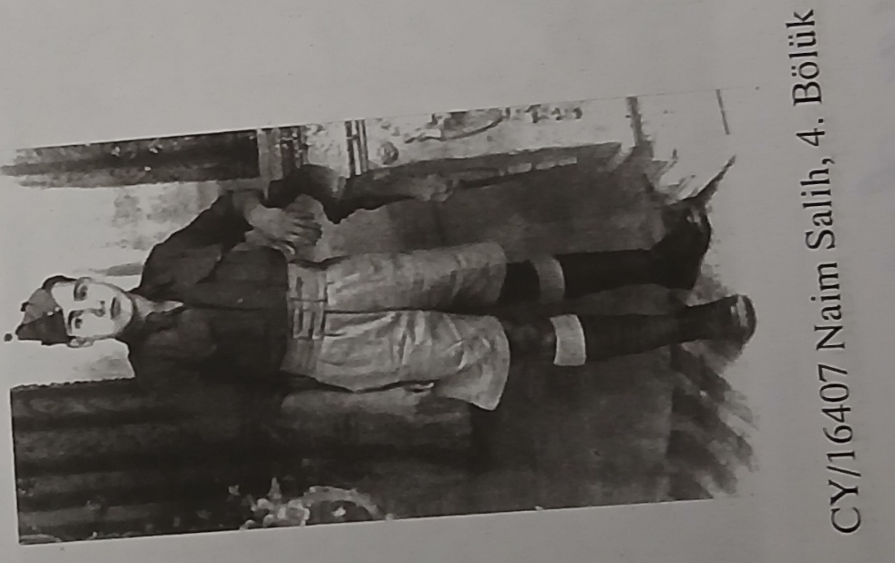

Η παρούσα ανάρτηση εμπλουτίζεται καθημερινά με νέα δεδομένα.
https://www.e-charalambous.com/ekdoseis/

Πέτρος Παπαπολυβίου, Αναζητώντας την ελευθερία: Ένας Κύπριος στρατιώτης του βρετανικού στρατού στην κατοχική Θεσσαλονίκη και Χαλκιδική, 1941-1942, Επίκεντρο, Αθήνα 2009, σελ. 18. Πέτρος Παπαπολυβίου, Οι Κύπριοι εθελοντές του Β΄ Παγκοσμίου πολέμου: Τα Μητρώα, οι Κατάλογοι και ο φόρος του αίματος, Υπουργείο Παιδείας και Πολιτισμού Κύπρου Πολιτιστικές Υπηρεσίες, Λευκωσία 2012, σελ. 53.
Πέτρος Παπαπολυβίου, Αναζητώντας την ελευθερία: Ένας Κύπριος στρατιώτης του βρετανικού στρατού στην κατοχική Θεσσαλονίκη και Χαλκιδική, 1941-1942, Επίκεντρο, Αθήνα 2009, σ. 65, 128. Πέτρος Παπαπολυβίου, Οι Κύπριοι εθελοντές του Β΄ Παγκοσμίου πολέμου: Τα Μητρώα, οι Κατάλογοι και ο φόρος του αίματος, Υπουργείο Παιδείας και Πολιτισμού Κύπρου Πολιτιστικές Υπηρεσίες, Λευκωσία 2012, σελ. 90 (CY 1242 Μιντζέλι), σελ. 128 (CY 2459 Αρόδες), σελ. 141 ( CY 2907 Τόχνη).
Πέτρος Παπαπολυβίου, Αναζητώντας την ελευθερία: Ένας Κύπριος στρατιώτης του βρετανικού στρατού στην κατοχική Θεσσαλονίκη και Χαλκιδική, 1941-1942, Επίκεντρο, Αθήνα 2009, σ. 121, 128.
Πέτρος Παπαπολυβίου, Αναζητώντας την ελευθερία: Ένας Κύπριος στρατιώτης του βρετανικού στρατού στην κατοχική Θεσσαλονίκη και Χαλκιδική, 1941-1942, Επίκεντρο, Αθήνα 2009, σελ. 73.
Πέτρος Παπαπολυβίου, Αναζητώντας την ελευθερία: Ένας Κύπριος στρατιώτης του βρετανικού στρατού στην κατοχική Θεσσαλονίκη και Χαλκιδική, 1941-1942, Επίκεντρο, Αθήνα 2009, σ. 120, 127. Πέτρος Παπαπολυβίου, Οι Κύπριοι εθελοντές του Β΄ Παγκοσμίου πολέμου: Τα Μητρώα, οι Κατάλογοι και ο φόρος του αίματος, Υπουργείο Παιδείας και Πολιτισμού Κύπρου Πολιτιστικές Υπηρεσίες, Λευκωσία 2012, σ. 110, 118.
Πέτρος Παπαπολυβίου, Αναζητώντας την ελευθερία: Ένας Κύπριος στρατιώτης του βρετανικού στρατού στην κατοχική Θεσσαλονίκη και Χαλκιδική, 1941-1942, Επίκεντρο, Αθήνα 2009, σ. 127, 128. Πέτρος Παπαπολυβίου, Οι Κύπριοι εθελοντές του Β΄ Παγκοσμίου πολέμου: Τα Μητρώα, οι Κατάλογοι και ο φόρος του αίματος, Υπουργείο Παιδείας και Πολιτισμού Κύπρου Πολιτιστικές Υπηρεσίες, Λευκωσία 2012, σελ. 125.
Πέτρος Παπαπολυβίου, Αναζητώντας την ελευθερία: Ένας Κύπριος στρατιώτης του βρετανικού στρατού στην κατοχική Θεσσαλονίκη και Χαλκιδική, 1941-1942, Επίκεντρο, Αθήνα 2009, σελ. 130.
CY 19614, 02/08/1943, Ibrahım Ali. Αρμενοχώρι, Λεμεσός. Βλ. Πέτρος Παπαπολυβίου, Οι Κύπριοι εθελοντές του Β΄ Παγκοσμίου πολέμου: Τα Μητρώα, οι Κατάλογοι και ο φόρος του αίματος, Υπουργείο Παιδείας και Πολιτισμού Κύπρου Πολιτιστικές Υπηρεσίες, Λευκωσία 2012, σελ. 343.
Mehmet Ali İzmen, II. dünya savași ve kibrislilarin katki, Κερύνεια 2005, σ. 61-64.
CY 2682, 19 Ιουνίου 1940, Emir Ali Μανδριά, Πάφος. Βλ. Πέτρος Παπαπολυβίου, Οι Κύπριοι εθελοντές του Β΄ Παγκοσμίου πολέμου: Τα Μητρώα, οι Κατάλογοι και ο φόρος του αίματος, Υπουργείο Παιδείας και Πολιτισμού Κύπρου Πολιτιστικές Υπηρεσίες, Λευκωσία 2012, σελ. 134. Mehmet Ali İzmen, II. dünya savași ve kibrislilarin katki, Κερύνεια 2005, σ. 67, 69.
Πέτρος Παπαπολυβίου, Οι Κύπριοι εθελοντές του Β΄ Παγκοσμίου πολέμου: Τα Μητρώα, οι Κατάλογοι και ο φόρος του αίματος, Υπουργείο Παιδείας και Πολιτισμού Κύπρου Πολιτιστικές Υπηρεσίες, Λευκωσία 2012, σελ. 18. Mehmet Ali İzmen, II. dünya savași ve kibrislilarin katki, Κερύνεια 2005, σ. 71-74.
İsmet Hüdaverdi του Mehmet CY 2401 10/06/1940 Bey Κöy Λευκωσία Αιχμάλωτος Πολέμου Βλ. Πέτρος Παπαπολυβίου, Οι Κύπριοι εθελοντές του Β΄ Παγκοσμίου πολέμου: Τα Μητρώα, οι Κατάλογοι και ο φόρος του αίματος, ό.π., σελ. 126. Mehmet Ali İzmen, II. dünya savași ve kibrislilarin katki, Κερύνεια 2005, σ. 96, 97, 98, 99, 103, 269-277 (φωτογραφίες). Το 1957 (RAF POLICE AUXILIARY NO. 656)
CY 19053, 19/04/1943, Salih Ramadan, Άγιος Ιωάννης Σαλαμιούς, Πάφος. Βλ. Πέτρος Παπαπολυβίου, Οι Κύπριοι εθελοντές του Β΄ Παγκοσμίου πολέμου: Τα Μητρώα, οι Κατάλογοι και ο φόρος του αίματος, ό.π., σελ. 327. Mehmet Ali İzmen, II. dünya savași ve kibrislilarin katki, Κερύνεια 2005, σελ. 105.
Mehmet Ali İzmen, II. dünya savași ve kibrislilarin katki, Κερύνεια 2005, σ. 268, 269.
CY 2433, 11/06/1940 Mehmet Hasan του Hasan Şakir. Γέναγρα, Αμμόχωστος. Α.Π. Βλ. Πέτρος Παπαπολυβίου, Οι Κύπριοι εθελοντές του Β΄ Παγκοσμίου πολέμου: Τα Μητρώα, οι Κατάλογοι και ο φόρος του αίματος, ό.π., σελ. 127. Mehmet Ali İzmen, II. dünya savași ve kibrislilarin katki, Κερύνεια 2005, σελ. 108.
CY 3522, 17/07/1940, GALLIKA H. Kemal, Πάνω Λεύκαρα, Λάρνακα. CY 3524, 17/07/ 1940, Mehmet Ali Hasan του Hüseyin. Πάνω Λεύκαρα, Λάρνακα. Αιχμάλωτος πολέμου. CY 3523, 17/07/1940, Ali Hüseyin Mehmet, Άγιος Θεόδωρος, Λάρνακα. Βλ. Πέτρος Παπαπολυβίου, Οι Κύπριοι εθελοντές του Β΄ Παγκοσμίου πολέμου: Τα Μητρώα, οι Κατάλογοι και ο φόρος του αίματος, ό.π., σελ. 159.
Mehmet Ali İzmen, II. dünya savași ve kibrislilarin katki, Κερύνεια 2005, σ. 109-115, 117.
Ανδρέας Μ. Γεώργιου, Οι Κύπριοι στρατιώτες στο Β' Παγκόσμιο Πόλεμο, Λευκωσία 2001, σελ. 104. Εφημερίδα Νέος Κυπριακός Φύλαξ, 17 Οκτωβρίου 1943. Πέτρος Παπαπολυβίου, Οι Κύπριοι εθελοντές του Β΄ Παγκοσμίου πολέμου: Τα Μητρώα, οι Κατάλογοι και ο φόρος του αίματος, ό.π., σελ. 547.
Mehmet Ali İzmen, II. dünya savași ve kibrislilarin katki, Κερύνεια 2005, σ. 138-139, 285.
Mehmet Ali İzmen, II. dünya savași ve kibrislilarin katki, Κερύνεια 2005, σ. 140-141, 287. CY 16 407, 31/01/1941 Βλ. Πέτρος Παπαπολυβίου, Οι Κύπριοι εθελοντές του Β΄ Παγκοσμίου πολέμου: Τα Μητρώα, οι Κατάλογοι και ο φόρος του αίματος, ό.π., σελ. 248.

